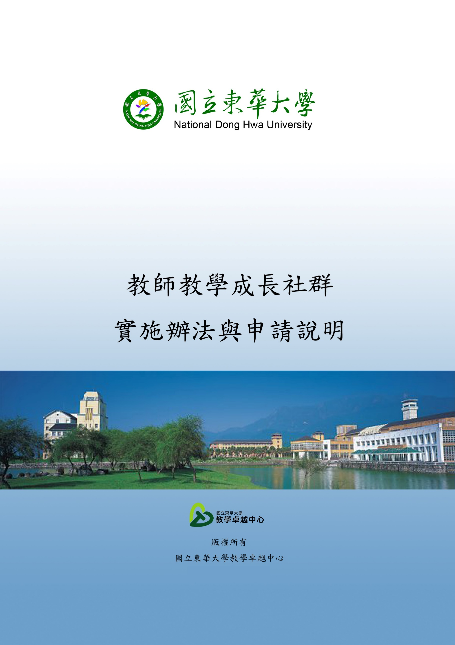
教師教學成長社群申請說明及相關附件
目錄
附件一：教師教學成長社群計畫申請表 3
附件二：教師教學成長社群活動紀錄表 10
附件三：教師教學成長社群執行成果報告總表 12
附件四：教師教學成長社群結案成果報告確認表 14

附件一：教師教學成長社群計畫申請表
申請表電子檔名命名說明：
107教師教學成長社群-召集人姓名
教師教學成長社群計畫申請表
第一部分 基本資料 申請日期： 年 月 日
計畫年度：107年度 |  |  |  |  |  |  | 申請序號： (請勿填寫本區)
社群名稱 | 教師教學成長社群
組成方式 | □跨院系 □跨校 □跨(業)界
運作模式 | □跨域學習 □在地實踐 □產學合作
社群主題 | 說明：請務必擇一類別進行主題式學習
- □課程研究類：依據教學現場遭遇的狀況來檢討課程實施與解決方案。
課程名稱：_____________________
 | 2、□教學精進類： |  | 1、教學經驗分享：  2、教材教法創新：  3、課堂行動研究： |  | □大班教學  □創新教學  □評量尺規(Rubrics)研發 |  |  | □全英語教學  □案例教學  □教學媒體研發 |  |  | □精進教學  □數位課程  □教學觀摩
 | 3、□學生輔導類： |  | □學習動機 |  | □輔導策略 |  |  | □學習成效 |  |  | □起飛家族
執行時間 | 107年3月5日 至 107年11月30日
召集人 | 姓名 |  |  | 電子郵件信箱
 | 單位別 |  | 院 系(所) |  |  |  |  |  | 職稱
 | 聯絡電話 |  | 辦公室電話： 手機：
 | 社群助理資訊 |  | 姓名： 電子郵件信箱：  電話： 協助事項簡述：例如報帳工作
成員資料 | 姓名 |  | 單位別 |  | 職稱 |  |  | 電話 |  | 電子郵件信箱
 | 1 |  | 院  系(所) |  |  |  |  | 辦公室：  手機：
 | 2 |  | 院  系(所) |  |  |  |  | 辦公室：  手機：
 | 3 |  | 院  系(所) |  |  |  |  | 辦公室：  手機：
 | 4 |  | 院  系(所) |  |  |  |  | 辦公室：  手機：
 | 5 |  | 院  系(所) |  |  |  |  | 辦公室：  手機：
 | 6 |  | 院  系(所) |  |  |  |  | 辦公室：  手機：
 | 7 |  | 院  系(所) |  |  |  |  | 辦公室：  手機：
□已確認上述內容皆填妥。
- 社群助理資訊請盡量於申請時確認，若暫無相關人選，亦可於申請通過後補充告知。
- 每一社群至少三人(含)以上，須推舉一位專任教師擔任召集人並已知悉每位教師僅得擔任一社群計畫之召集人，不得重覆擔任。
第二部分 整體計畫內容
※說明：第二部分撰寫內文請以標楷體/ Times New Roman，12字型大小書寫，單行間距，以不超過四頁為原則。頁面不敷使用請自行增減。
壹、預期理念、目標與方式
一、請說明預期理念與目標
說明與合作對象規畫之教學目標、教學策略(在地連結、產學合作等)與預期效益

二、請說明預期進行方式
- 根據社群預期進行方式勾選(可複選)
□經驗分享 | □教學媒體研發 | □教學觀摩 | □行動研究
□案例教學 | □評量尺規(Rubrics)研發 | □教學諮詢 | □創新教學
□讀書會 | □實務研討 | □數位課程 | □其他____

- 請根據上面勾選說明社群進行方式

貳、預期社群活動規劃
※說明：請依照上述進行方式說明該社群預計重要活動規劃，建議穿插不同活動型態進行。每個月（可不含寒暑假）至少進行一次集會。
 | 社群進行方式 | 時間規劃 | 重要活動規劃 | 與會者規劃
例 | ■ 經驗分享 | 預計10月上旬 (約10/03 )，  12:00–14:00， 約2小時。 | 邀請校外講者至校內進行經驗分享與交流，預計舉辦一場次。 | 主持：○○○教授  講者：○○大學○○系○○教授  與會：全組社員
例 | ■ 教學觀摩 | 預計11月下旬 (約11/15 )，  12:00–14:00， 約2小時。 | 邀請校內資深教師進行教學觀摩活動，預計舉辦一場次。 | 主持：○○○教授  講者：○○大學○○系○○教授  與會：全組社員

參、預期成果
【質化指標】
- 運用○○○教學法於本學期大學部○○○課程中
- ○○○產業（校外）參訪

【量化指標】
- 社群會議○○次，參與總人數○○位
- 產業（校外）參訪○○次
- ○○位社群成員運用○○○於課程中
- 發表○○篇學術論文
- 獲得獎勵事蹟○○項

第三部分 經費預算表
- 社群計畫補助以社群經常之教學相關業務費用為主，每社群之補助額度最多四萬元為上限。
- 經費預算表明細請述明清楚，加總數據請務必正確無誤。如加總數據有問題之申請案，將退還申請者重新填報。
- 活動費用的編列請力求合理，並須配合活動性質及活動時間長短。費用以補助社群成員活動為原則，請避免編列參與學生或其他非社群社員之活動費用。
召集人： | 社群成員人數：
計畫名稱： 教師教學成長社群 | 申請額度： 元
經費預算總表
經費項目 |  | 計畫經費明細
 |  | 單價  (新臺幣/元) | 數量 | 總價  (新臺幣/元) | 說明
業務費
合計

分項活動預算表 (新臺幣/元)
場次 | 時間/地點 | 活動主題 | 經費預算及明細 |  |  |  |  | 合計
 |  |  | 社群活動膳食費 | 專題講座鐘點費 | 講師交通/住宿費 | 工讀金 | 印刷費
1
2
3
4
5
6
7
合計
※說明：總預算表之經費項目及金額可大於分項活動預算表。例如某社群某月沒有辦理活動，但仍有請工讀同仁協助報帳、上傳報告的工作，則該月將會有額外的工讀費用支出。
請社群全數成員確認下述內容並請簽名確認：
※說明：申請表電子檔案可先寄送申請，紙本請於107/2/23(五)前以公文傳遞至教學卓越中心。

□已瞭解「國立東華大學教學卓越中心教師成長社群實施辦法」並依據辦法內容申請。
□依據辦法規範，每位教師僅得擔任一社群計畫之召集人，不得重覆擔任。
同時本社群並未重覆申請相關同性質社群計畫及獲得補助。

召集人：＿＿＿＿＿＿(簽章)  (計畫申請人) |  | 召集人單位主管：＿＿＿＿＿＿(簽章)

社群成員：＿＿＿＿＿＿＿(簽章) | 社群成員：＿＿＿＿＿＿＿＿(簽章)
社群成員：＿＿＿＿＿＿＿(簽章) | 社群成員：＿＿＿＿＿＿＿＿(簽章)
社群成員：＿＿＿＿＿＿＿(簽章) | 社群成員：＿＿＿＿＿＿＿＿(簽章)
社群成員：＿＿＿＿＿＿＿(簽章) | 含召集人共計________名社群成員

教學卓越中心教師教學成長社群承辦人連絡資訊
承辦人：教學卓越中心助理 鄭宏昱
聯絡電話：(03)863-2590
電子郵件：bighead7361@gms.ndhu.edu.tw
教學資源網：http://teaching.ndhu.edu.tw/bin/home.php
教師教學成長社群網：http://teaching.ndhu.edu.tw/files/11-1095-9680.php

第三部分 經費預算表（樣本）
- 社群計畫補助以社群經常之教學相關業務費用為主，每社群之補助額度最多以四萬元為上限。
- 經費預算表明細請述明清楚，加總數據請務必正確無誤。如加總數據有問題之申請案，將退還申請者重新填報。
- 活動費用的編列請力求合理，並須配合活動性質及活動時間長短。費用以補助社群成員活動為原則，請避免編列參與學生或其他非社群社員之活動費用。

召集人：○○○教授  樣 本 | 社群成員人數：5人
計畫名稱：○○○○教師教學成長社群 | 申請額度：29,061元

經費預算總表
經費項目 |  |  |  | 計畫經費明細
 |  |  |  | 單價  (新臺幣/元) | 數量 | 總價  (新臺幣/元) | 說明
業務費 | 221郵費(雜支) |  |  | 50 | 1 | 50 | 講師回郵信封、郵票
 | 23Y其他旅費 |  | 火車 | 440 | 2 | 880
 |  |  | 計程車 | 300 | 2 | 600
 |  |  | 住宿費 | 1,600 | 1 | 1,600
 | 241印刷裝訂費 |  | 印刷 | 80 | 14 | 1,120
 |  |  | 海報 | 400 | 4 | 1,600
 | 285講座鐘點費 |  | 校內講者 | 800 | 2 | 1,600
 |  |  | 校外講者 | 1,600 | 2 | 3,200
 |  |  | 二代健保 | (3200+1600)×1.91%=92
 | 321辦公用品(雜支) |  |  | 1,750 | 1 | 1,750 | 會議及活動用文具
 | 326食品 | 便當 |  | 80 | 70 | 5,600
 |  | 因公便餐 |  | 250 | 6 | 1,500
 | 32Y其他之用品 |  |  | 1,500 | 2 | 3,000 | 儲存裝置、隨身碟
 | 727工讀金 | 工讀金 |  | 時薪133 | 40時  (僅1個月) | 5320 | 協助社群活動及報帳  (※勞健保及勞退：樣本僅計1位1個月月薪4800元工讀費)
 |  | 勞健保及勞退 |  | 1位1個月5320元  (保足月) |  | 1149
合計 |  |  |  |  |  | 29061

分項活動預算表 (新臺幣/元) （樣本）
樣 本

場次 | 時間/ 地點 | 活動主題 | 經費預算及明細 |  |  |  |  | 合計
 |  |  | 社群活動膳食費 | 專題講座鐘點費 | 講師交通/住宿費 | 工讀金 | 印刷費
1 | 104/12/10  12:00 – 14:00  OOO教室 | 經驗分享 | 因公便餐250元×6人  共計1,500元 | 1,600元×2小時  共計3,200元 | 3,080元 | 133元×2小時×1人  共計266元 | 海報1式400元  講義7本×80元  共計960元 | 9,006
2 | 105/3/15  12:00 – 14:00  OOO教室 | 教學觀摩 | 80元×5人  共計400元 |  |  | 133元×2小時×1人  共計266元 |  | 666
3 | 105/4/18  12:00 – 14:00  OOO教室 | 讀書會 | 80元×15人  共計1,200 元 |  |  | 133元×2小時×1人  共計266元 | 海報3份  共計1200元 | 2,666
4 | 105/6/8  12:00 – 14:00  OOO教室 | 實務研討 | 80元×8人  共計640元 |  |  | 133元×2小時×1人  共計266元 | 講義7本×80元  共計560元 | 1,466
5 | 105/11/16  12:00 – 14:00  OOO教室 | 教材研發 | 80元×5人  共計400 元 |  |  | 133元×2小時×1人  共計266元 |  | 666
6 | 105/10/12  12:00 – 14:00  OOO教室 | 講座分享 | 80元×5人  共計400元 | 800元×2小時(校內)  共計1,600元 |  | 133元×2小時×1人  共計266元 |  | 2,266
合計 |  |  | 4,540 | 4,800 | 3,080 | 1596 | 2,720 | 16,736
※說明：總預算表之經費項目及金額可大於分項活動預算表。例如某社群某月沒有辦理活動，但仍有請工讀同仁協助報帳、上傳報告的工作，則該月將會有額外的工讀費用支出。

附件二：教師教學成長社群活動紀錄表
教師教學成長社群活動紀錄表
社群名稱
活動主題
活動時間 | ____年____月____日 ____時____分 至 ____時____分
活動地點
主持人
出席統計 | 社群成員共出席： 人 |  | (請附上註明活動主題、講者、時間、地點以及出席者之姓名、所屬學校系所之簽到表)
 | 非社群成員共出席： 人
活動內容 | - 活動進行方式與內容  (請敘述本次活動之進行方式、活動內容。另可就每次活動之性質不同，建議可加入1.講者簡介，如背景、專長等；2.特殊與會人員介紹，其可替本次活動或本年度活動帶來何種效益等；3.其他可供他人了解本次活動進行與內容之資訊)  - 講座重點與預期助益
活動回饋與成效 | - 與會人員意見與回饋  (內容可包括此活動對與會者之實際助益、與會者分享交流之重點摘錄、其他意見與回饋等)  - 活動反思檢討  (如活動安排、講者所述是否符合社群成員所需、是否符合社群成立宗旨與意念、對於與會教師自我成長的助益等)  - 其他
活動剪影（請檢附二至四張活動照片，並予以簡述）
※以上表格若不敷使用請自行增減。

附件三：教師教學成長社群執行成果報告總表
教師教學成長社群執行成果報告總表
一、社群特色
二、社群活動概述
請重點概述本年度社群活動內容即可

三、整體活動執行成果效益
- 建議可從開創新穎觀念、增進教師教學效能、提升學術領域之發展、增加跨領域學習機會、提升教師自我成長等五面向為主要敘述內容
- 具體的改變內涵，如個人與團體的學習收穫、成果表現等
- 其他

【質化指標】(對應社群申請表之預期成果)
- 運用○○○教學法於本學期大學部○○○課程中
- ○○○產業（校外）參訪

【量化指標】(對應社群申請表之預期成果)
- 社群會議○○次，參與總人次○○次
- 產業（校外）參訪○○次
- ○○位社群成員運用○○○於課程中
- 發表○○篇學術論文
- 獲得獎勵事蹟○○項

與社群原預期成果之達成率為______%

四、社群成員意見與回饋
- 整體活動滿意度、文字意見回饋等
五、檢討與建議
- 本期活動的執行困難處及問題
- 其他
六、活動精彩剪影（請檢附二至四張活動照片，並予以簡述）
※以上表格若不敷使用請自行增減。

附件四：教師教學成長社群結案成果報告確認表
教師教學成長社群結案成果報告確認表
社群名稱：
召集人：
召集人服務單位：校名/系所單位/職稱
請勾選 | 繳交項目 | 說明內容
□ | 本確認表 | 請確實填報，以利核對。
□ | 社群活動紀錄表 | 每月之社群活動紀錄。
□ | 社群執行成果報告總表 | 字型請以標楷體/Times New Roman，  12字型大小呈現，並提供電子檔(word)。
□ | 本年度社群活動照片 | 請精選8-20張(上限20MB)，並提供照片原檔。
□ | 社群滿意度調查表 | 採線上調查表方式進行，社群全體成員皆需於時間內完成。調查時間與網址另行通知。
□ | 本社群召集人已確認報告內容無誤
※注意事項：
- 繳交結案成果報告書時，請確認繳交項目是否齊全。
- 本年度所有受補助社群之召集人，請彙整上述資料於計畫期程結束後兩週內繳交書面與電子檔光碟至教學卓越中心，作為本年度教師教學成長社群結案成果報告書。
- 若有相關疑問歡迎與承辦人聯繫：
承辦人：鄭宏昱助理 分機：2590 電子信箱：bighead7361@gms.ndhu.edu.tw

